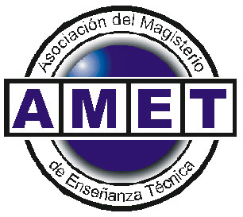
1956 - 10 de agosto - 2011
Aniversario de la creación de la
Asociación del Magisterio de Enseñanza Técnica
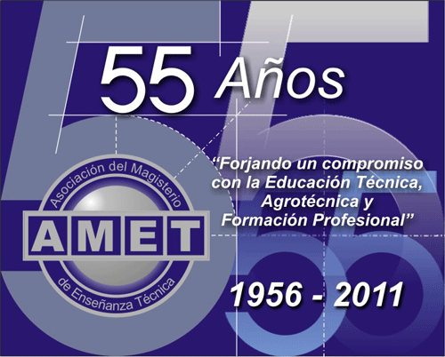

Saludamos a todos los docentes de escuelas Técnicas, Agrotécnicas y centros de Formación Profesional que cada día se esfuerzan por lograr especialistas calificados y ciudadanos de bien.

Sigamos forjando un mejor país.

“Lo importante no es cambiar de amo, sino dejar de ser perro”
Manuel Jesús Clouthier del Rincón parafraseando a Manuel Belgrano.
“Las ideas y los valores del alma, son nuestras únicas armas; no tenemos otras, pero tampoco las hay mejores”
Manuel Gómez Morin.
“Sólo está derrotado aquel que ha dejado de luchar”
Manuel Jesús Clouthier del Rincón.

